Собрать в таблице хар-ки сетевого оборудования (по видам).
По 10 устройств в каждой группе
Разных фирм. В каждую(?) группу включите оборудование (1-2 экземпляра) фирмы Cisco.

Группы устройств | Фирма | Модель | Фото | Описание | Характеристики | Цена
1Сетевые карты | Silicom  https://shop.nag.ru/catalog/31464.komplektuyuschie-dlya-serverov-i-shd/02273.setevye-karty/22632.pe31640g2qi71-qx4#description | Сетевая карта Silicom PE31640G2QI71-QX4 (PE31640G2QI71-QX4) | 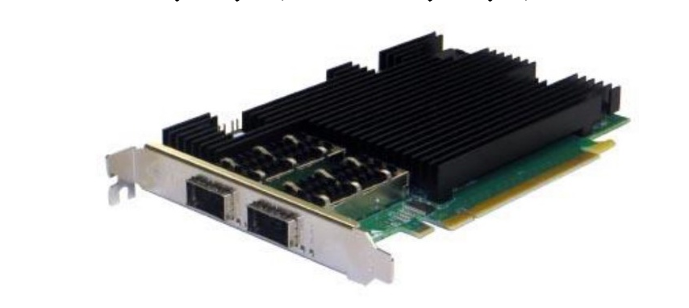 | Сетевой адаптер Silicom PE31640G2Qi71-QX4 предназначен для использования в серверах и высокопроизводительных сетевых плафтормах.  Сетевая карта Silicom PE31640G2Qi71-QX4 построена на контроллере Intel XL710BM2.  Контроллер Intel XL710BM1 поддерживает апаратное укорение, снимающее с хостов такие задачи как проверку контрольных сумм TCP/UDP/IP пакетов и TCP сегментацию. Сетевые карты Silicom идеально подходят для создания сегментированных сетей, обеспечения бесперебойной работы критически важных сетевых приложений, используются в высокопроизводительных серверных средах. | Характеристики  - Тип:сетевой адаптер  - Интерфейс:PCI-E 3 X8  - Тип портов:QSFP+  - Количество портов:2  - Скорость:40000 Мб/с | 127 850
 | QNAP  https://www.onlinetrade.ru/catalogue/setevye_karty-c722/qnap/setevaya_karta_qnap_qxg_25g2sf_cx6_pcie_gen4_x8_2x25gbe_sfp28-4191634.html#tabs_description | Cетевая карта QNAP QXG-25G2SF-CX6 PCIe Gen4 x8, 2x25GbE(SFP28) | 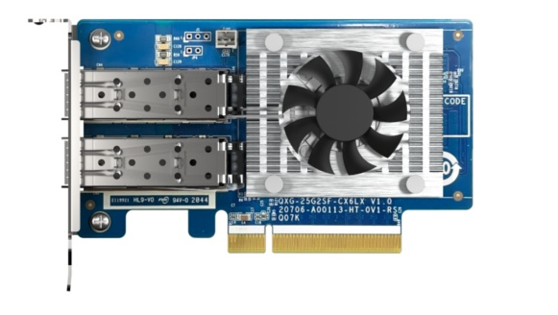 | Сетевая карта QXG-25G2SF-CX6 с двумя портами 25 Гбит/с оснащена контроллером NVIDIA Mellanox® ConnectX®-6 Lx SmartNIC, поддерживает PCIe Gen4 (обратно совместим с Gen3 / Gen2). Объединение портов увеличивает общую пропускную способность до 50 Гбит/с. Благодаря поддержке SR-IOV карта идеально подходит для приложений виртуализации с интенсивным вводом-выводом и высокой чувствительностью к задержкам.  QXG-25G2SF-CX6 предназначена для All-Flash сетевых накопителей с поддержкой 25 Гбит/c, таких как TS-h3088XU-RP. В случае необходимости сетевая инфраструктура может включать также коммутатор с поддержкой 25 Гбит/c. | Характеристики  - Тип:сетевая карта  - Интерфейс:PCI-E x8  - Тип портов:SFP28  - Скорость:25000 Мб/с | 126 699
 | Broadcom  https://www.onlinetrade.ru/catalogue/setevye_karty-c722/broadcom/setevaya_karta_broadcom_ethernet_server_adapter_netxtreme_n1100g_bcm957504_n1100g-3323618.html#tabs_description | Сетевая карта Broadcom Ethernet Server Adapter NetXtreme N1100G (BCM957504-N1100G) | 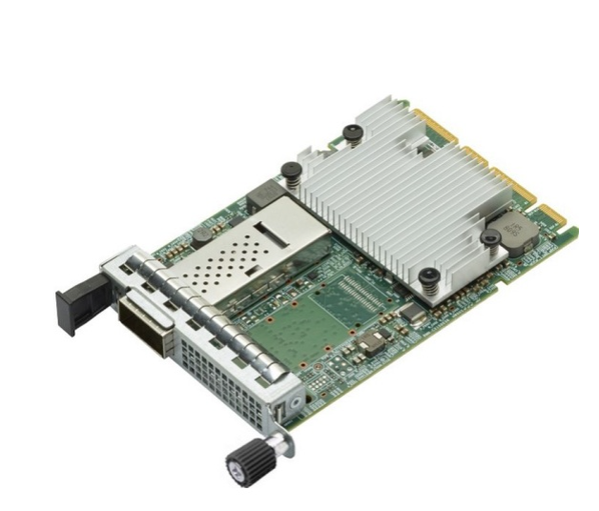 | Broadcom BCM957504-N1100G - это высокопроизводительный адаптер, который предлагает повышенную пропускную способность, надежность и расширенную функциональность. | Производитель Broadcom  Модель NetXtreme N1100G  Скорость 100 Гб/с  Интерфейс подключения PCI Express x16  Количество портов 1 шт  Сетевой порт QSFP56  Форм-фактор карты OCP 3.0  Jumbo Frame 9 КБ  TCP Checksum Offload Да  TCP Segmintation Да  iSCSI Да  Характеристики  - Тип:сетевой адаптер  - Интерфейс:PCI-E x16  - Тип портов:QSFP  - Количество портов:1  - Скорость:100000 Мб/с | 105 999
 | Lenovo  https://www.onlinetrade.ru/catalogue/setevye_karty-c722/lenovo/setevoy_adapter_lenovo_emulex_16gb_fc_dual_port_hba_01cv840-1864223.html#tabs_description | Сетевой адаптер Lenovo Emulex 16Gb FC Dual-port HBA 01CV840 | 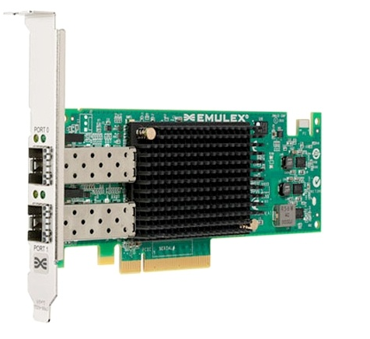 | Адаптеры шины хоста Fibre Channel (FC) Emulex 16 ГБ являются идеальным решением, когда требуется высокоскоростная передача данных при подключении к хранилищу для виртуализированных сред, резервного копирования данных и приложений, критичных к пропускной способности.  Адаптер главной шины (HBA) Emulex 16Gb Gen6 FC Dual-port HBA, Host-интерфейс PCIe 3.0 x8, IOPS произв-сть: 1.6M | Характеристики  - Тип:сетевой адаптер  - Интерфейс:PCI-E 3 X8  - Тип портов:н.д.  - Количество портов:2  - Скорость:16000 Мб/с | 101 550
 | Qnap  https://www.onlinetrade.ru/catalogue/setevye_karty-c722/qnap/setevaya_karta_qnap_qxg_10g2t_x710-3434423.html#tabs_description | Сетевая карта Qnap QXG-10G2T-X710 | 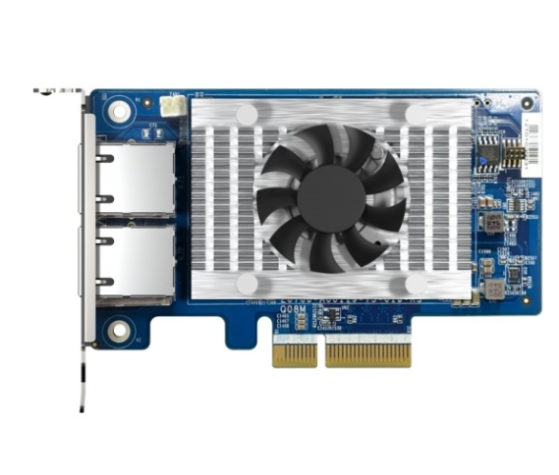 | Двухпортовая сетевая карта 10 Гбит/c c поддержкой SR-IOV и iSCSI  QXG-10G2T-X710 — это сетевая на базе контроллера Intel Ethernet X710, которая поддерживает скорости 10, 5, 2,5, 1 Гбит/c, 100 Мбит/c и устанавливается в слот PCIe Gen 3 (совместима с PCIe Gen 2). При объединении портов достигается скорость передачи до 20 Гбит/с. Благодаря поддержке SR-IOV и iSCSI, QXG-10G2T-X710 значительно повышает пропускную способность сети и идеально подходит для приложений виртуализации с большим количеством операций ввода-вывода, приложений чувствительных к задержкам доступа и центров обработки данных. | Характеристики  - Тип:сетевая карта  - Интерфейс:PCIe Gen3 x4  - Тип портов:RJ-45  - Скорость:10000 Мб/с | 84 999

Группы устройств | Фирма | Модель | Фото | Описание | Характеристики | Цена
2 Инструменты | NIKOMAX  https://shop.nag.ru/catalog/02331.instrument-dlya-montazha-sks-vols/04725.instrument-dlya-montazha-sks/49771.nmc-5684pt | Инструмент NIKOMAX обжимной, 2 гнезда, с храповиком, совместим с коннекторами: RJ45/8P8C (в т.ч. с сквозными), RJ12/6P6C, RJ11/6P4C | 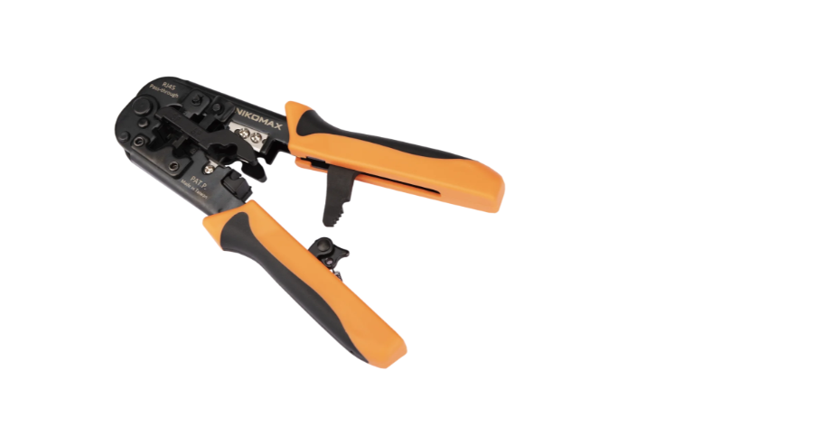 | Обжимные инструменты (кримперы) предназначены для обжима коннекторов типа Registered Jack (RJ) на телефонных кабелях и кабелях передачи данных. Кримпер NMC-5684PT предназначен для обжима разъёмов типа RJ45/8P8C, RJ12/6P6C, RJ11/6P4C, 4P4C и 4P2C.  Данный инструмент оборудован устройством для зачистки и обрезки кабеля, а также разработан специально для обжима проходных коннекторов серии PT (Pass-through plugs). | Тип инструмента: Для монтажа СКС  Материал: Каркас: углеродистая сталь Рукоятки: термопластичная резина / полипропилен  Тип разъема: RJ11 (6P4C) RJ12 (6P6C)  RJ45 (8P8C)  ВЕС, КГ: 0,36 | 2 721
 | SNR  https://shop.nag.ru/catalog/02331.instrument-dlya-montazha-sks-vols/04725.instrument-dlya-montazha-sks/07320.snr-ht-2008a | Инструмент для обжима модульных вилок SNR-HT-2008A | 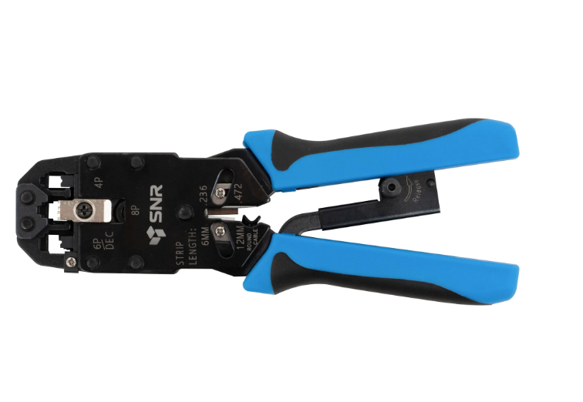 | SNR-HT-2008A предназначен для обжима 4/6/8-контактных модульных вилок типа RJ-45 (8P8C), RJ-12 (6P6C), RJ-11 (6P4C/4P4C).  Инструмент дополнительно оснащен храповым механизмом и лезвиями для обрезки, зачистки кабеля.  Особенности:  - несколько функций в одном инструменте: обжим коннекторов различного типа, обрезка и зачистка кабеля;  - качественный обжим коннекторов;  - фиксатор ручек, упрощающий работу с инструментом. | Характеристики  Тип инструмента: Для монтажа СКС  Материал: Сталь/пластик  Тип разъема: RJ11 (6P4C/4P4C/4P2C) RJ12 (6P6C) RJ45 (8P8C)  Габаритные размеры, мм: 200х75х22  ВЕС, КГ: 0,500 | 1 594
 | NETLAN  https://shop.nag.ru/catalog/02331.instrument-dlya-montazha-sks-vols/04725.instrument-dlya-montazha-sks/41355.ec-ci-286 | Инструмент NETLAN обжимной профессиональный для коннекторов RJ45, RJ12, RJ11 | 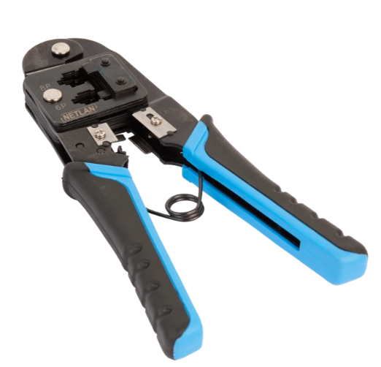 | Описание  Обжимной инструмент (кримпер) предназначен для обжима коннекторов типа Registered Jack на телефонных кабелях и кабелях передачи данных. Обжимной инструмент EC-CI-286 является простым и экономичным решением. Предназначен для обжима наиболее популярных разъемов типа RJ45/8P8C, RJ12/6P6C, RJ11/6P4C. Инструмент оборудован ножами для зачистки и обрезки кабелей круглого и плоского сечения и пружиной для возврата рукояток в исходное положение. | Характеристики  Тип инструмента: Для монтажа СКС  Материал: Сталь/пластик  Тип разъема: RJ11 (6P4C/4P4C/4P2C) RJ12 (6P6C) RJ45 (8P8C)  Габаритные размеры, мм: 200х75х22  ВЕС, КГ: 0,45 | 1 033
 | SNR  https://shop.nag.ru/catalog/02331.instrument-dlya-montazha-sks-vols/04725.instrument-dlya-montazha-sks/07319.snr-ht-s501b | Стриппер кабельный универсальный SNR-HT-S501B | 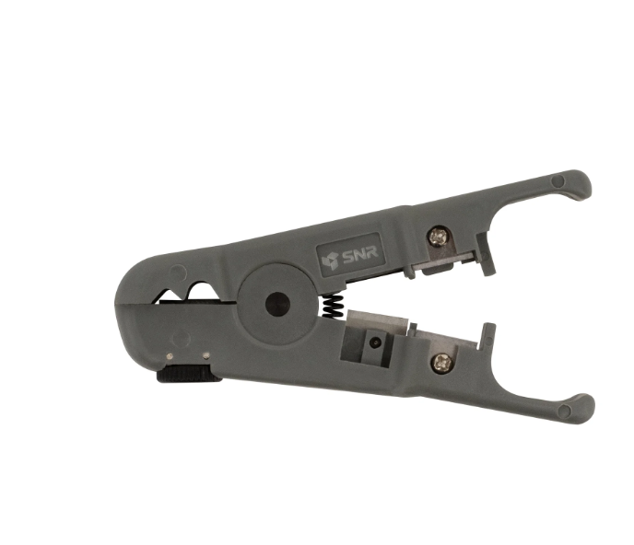 | Описание  Стриппер кабельный универсальный SNR-HT-S501B предназначен для обрезки и удаления внешней оболочки с кабеля/токопроводящих жил.  Данный инструмент широко применяется при работе с витой парой конструкции UTP/STP, а также коаксиальным и плоским телефонным кабелем.  Инструмент снабжен механизмом регулировки глубины реза витой пары, который позволяет избежать повреждения изоляции проводника и жил кабеля в процессе зачистки. Для удобства работы стриппер снабжен возвратной пружиной, которая обеспечивает обратный ход инструмента в исходное положение.  Инструмент имеет малые габаритные размеры, легко помещается в руке, прост и удобен в использовании.  Особенности:  - универсальный инструмент: снятие оболочки, обрезка кабелей и проводников;  - регулируемая глубина зачистки;  - возвратный механизм;  - конструктивно простой и удобный в работе инструмент. | Характеристики  Тип инструмента: Для монтажа СКС  Материал: Сталь/пластик  Размеры зачищаемого кабеля, мм: 3,2~4 (отверстие 1) 5~9 (отверстие 2)  Габаритные размеры, мм: 110х17х57  ВЕС, КГ: 0,065 | 313
 | SNR  https://shop.nag.ru/catalog/02331.instrument-dlya-montazha-sks-vols/04725.instrument-dlya-montazha-sks/07329.snr-ht-352 | Стриппер кабельный универсальный SNR-HT-352 | 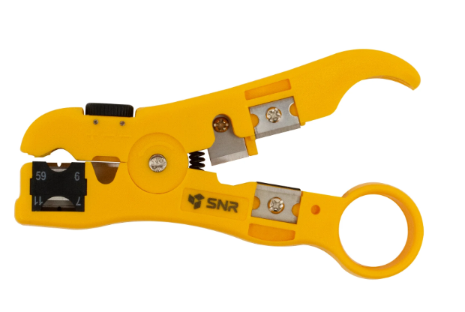 | Описание  Инструмент SNR-HT-352 предназначен для удаления внешней оболочки с коаксиальных кабелей RG-59, RG-6, RG-11, RG-7, а также витопарного и плоского телефонного кабеля. Инструмент оснащен специальными лезвия для резания кабелей и проводников.  Данный инструмент широко применяется при работе с витой парой конструкции UTP/STP, а также коаксиальным и плоским телефонным кабелем.  Инструмент снабжен механизмом регулировки глубины реза витой пары, который позволяет избежать повреждения изоляции проводника и жил кабеля в процессе зачистки. Для удобства работы стриппер снабжен возвратной пружиной, которая обеспечивает обратный ход инструмента в исходное положение.  Инструмент имеет малые габаритные размеры, легко помещается в руке, прост и удобен в использовании.  Особенности:  - регулируемая глубина зачистки;  - возвратный механизм;  - конструктивно простой и удобный в работе инструмент. | Характеристики  Тип инструмента: Для монтажа СКС  Материал: Сталь/пластик  Тип зачищаемого кабеля: UTP/FTP/STP  RG-59/RG-6/RG-7  Объем, мл: 124х70х18  ВЕС, КГ: 0,092 | 710
 |  | Универсальный стриппер для плоских FTTH кабелей | 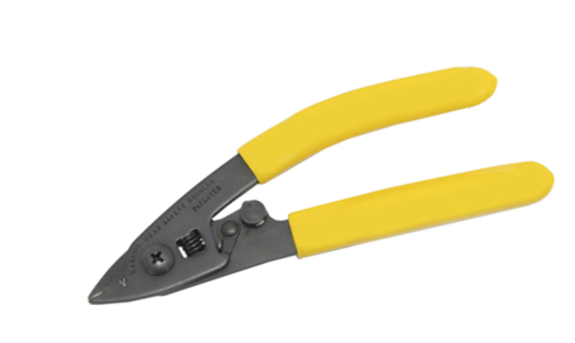 | Описание  Данный инструмент нельзя применять для плоских оптических (FTTH) кабелей с силовыми элементами из стальной проволоки.  SNR-HT-UFCS​ - универсальный стриппер для зачистки оптических ответвительных кабелей FTTH. Инструмент позволяет быстро и точно надрезать и удалить внешнюю оболочку кабеля, а затем очистить покрытие оптического волокна диаметром 250 мкм.  Основные особенности:  - дополнительное отверстие на рабочей части инструмента предназначено для удаления с оптического кабеля внешнего защитного покрытия;  - блокируется в закрытом состоянии, в целях безопасности;  - не требует дополнительной настройки;  - не царапает и не оставляет зарубок на стеклянном волокне;  - удобные и эргономичные рукоятки. | Характеристики  Тип инструмента: Для разделки оптоволокна  Размеры зачищаемого кабеля, мм: 3х2  Количество отверстий: 2  Отверстие 1: 3х2  Отверстие 2: 250 мкм  Механизм блокировки: Отсутствует  Длина мм: 165  ВЕС, КГ: 0,140 | 2970
 | SNR  https://shop.nag.ru/catalog/02331.instrument-dlya-montazha-sks-vols/02333.svarka-optovolokna/26247.snr-fs-6m | Автоматический сварочный аппарат SNR-FS-6m | 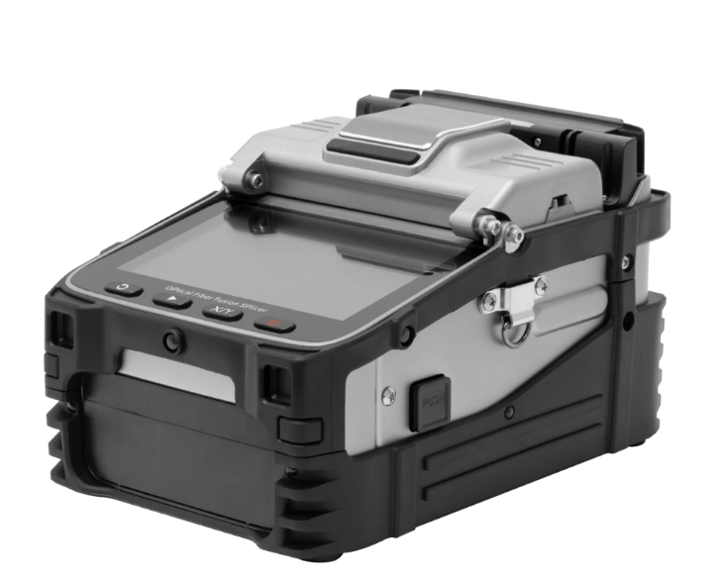 | Описание  Сварочный аппарат SNR-FS-6m является отличным инструментом для строительства городских и локальных ВОЛС.  Шестимоторная система юстировки выполняет высокоточное сведение оптических волокон, обеспечивая тем самым минимальные потери и стабильное качество сварного соединения.  Расширенный комплект поставки содержит все необходимые для монтажа инструменты и аксессуары. Транспортировочный кейс данной модели является многофункциональным и при необходимости легко и быстро трансформируется в полноценное рабочее место. Переносной стул, поставляемый в комплекте, изготовлен из высокопрочной пластмассы и способен выдерживать нагрузку до 100 кг.  Условно в кейсе можно выделить 3 конструктивных части:  - Площадка для сварочного аппарата  - Выдвижной столик для скалывателя  - Шкафчик для хранения инструментов | 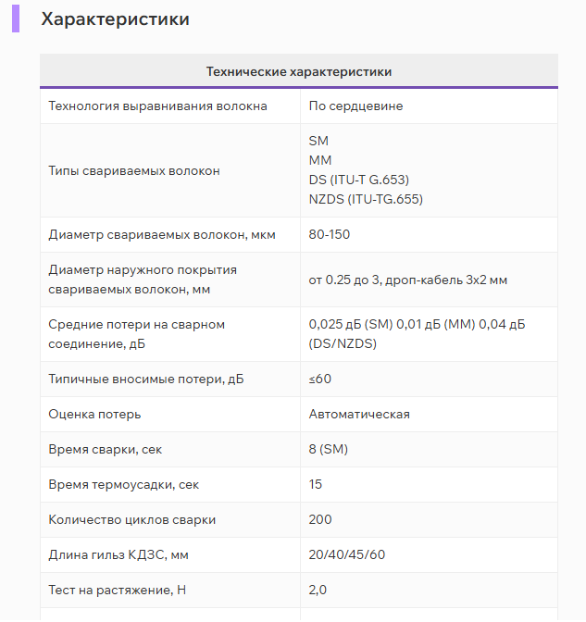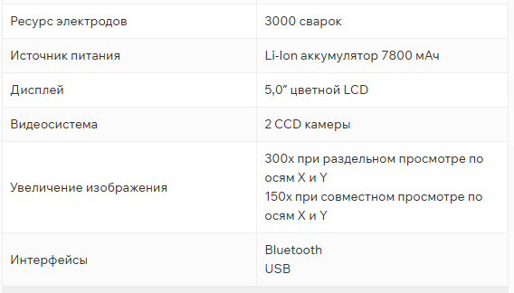 | 113 757
 | Swift  https://shop.nag.ru/catalog/02331.instrument-dlya-montazha-sks-vols/02333.svarka-optovolokna/28468.swift-kf4a | Автоматический сварочный аппарат Ilsintech Swift KF4A | 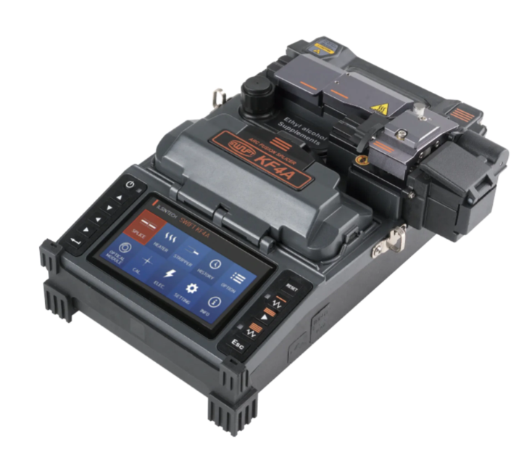 | Описание  Сварочный аппарат Ilsintech Swift KF4A является усовершенствованной моделью Swift KF4 (https://shop.nag.ru/catalog/02333.Svarka-optovolokna/08435.Ilsintech/28469.Swift-KF4).  Главной особенностью данной модели является многофункциональность: в корпусе сварочного аппарата размещены все необходимые инструменты для работы с оптическим волокном (термостриппер, скалыватель, печь для КДЗС, дозатор для спирта). Помимо инструментов в сварочный аппарат встроена функция измерителя мощности и источник оптического излучения (опция, приобретается отдельно). При этой многофункциональности разработчики смогли сохранить малые габаритные размеры. Таким образом, Swift KF4A является универсальным инструментом как для строительства, так и диагностики/обслуживания ВОЛС.  Высокое качество сварного соединения обеспечивается выравниванием волокон по оболочке активными V-канавками (технология Active V-groove). Swift KF4А широко применяется в сетях FTTx, PON, СКС, ЦОД, видеонаблюдение.  Благодаря ударопрочному и пыле- влагозащищенному корпусу Swift KF4A может эксплуатироваться в различных условиях.  Особенности:  - 5 инструментов в одном корпусе: сварочный аппарат, скалыватель, термостриппер, дозатор для спирта, печь для КДЗС;  - встроенные функции для диагностики ВОЛС: измеритель оптической мощности, дефектоскоп;  - удаленное обслуживание через Internet;  - поддержка технологии сварки Splice-on коннекторов;  - малые габаритные размер | 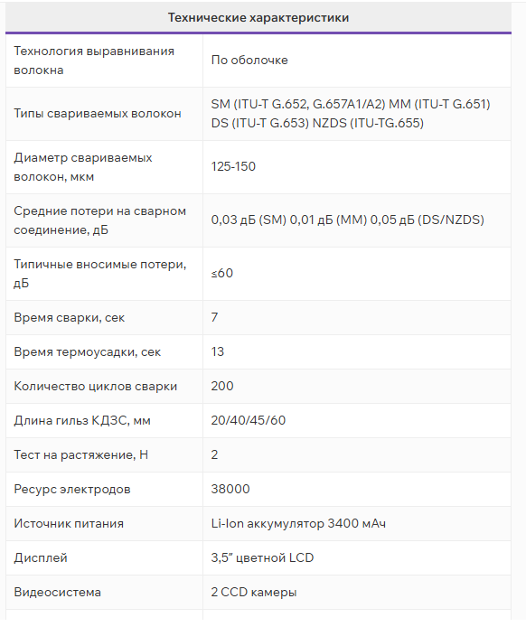 | 262 727
 | SNR  https://shop.nag.ru/catalog/02334.skalyvateli-optovolokna/35260.skalyvateli-optovolokna-snr/35253.snr-fc-09 | Скалыватель оптического волокна SNR-FC-09 | 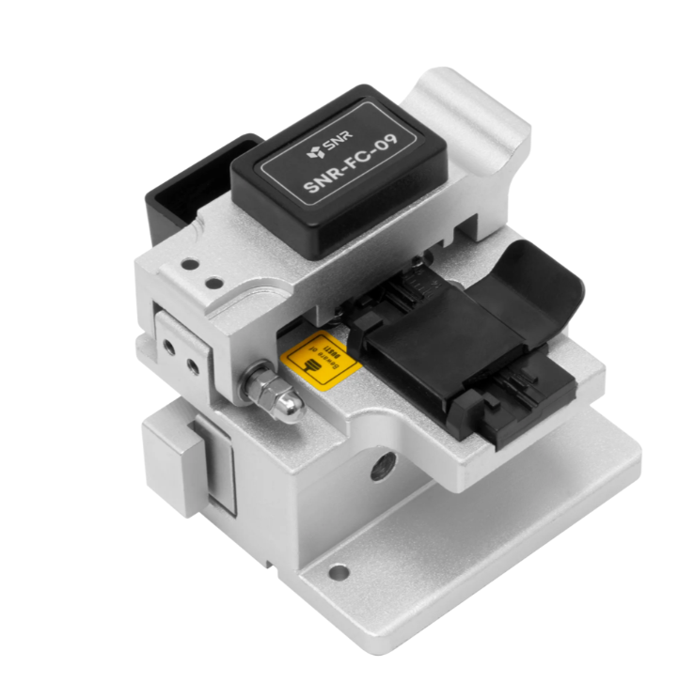 | Описание  Прецизионные скалыватели оптических волокон — наиболее простые и часто используемые инструменты для скалывания оптического волокна перед процессом сварки или какого-либо другого вида механического соединения. Устройства получили популярность благодаря высокому качеству скола волокна, неприхотливости в работе и простоте обслуживания. Современные скалыватели позволяют осуществлять сколы волокон под углом 90±0,5°, что удовлетворяет требованиям любых сварочных аппаратов.  SNR-FC-09 является бюджетной моделью, не уступающей при этом по качеству скола скалывателям других производителей (погрешность угла скола составляет не более 0,5°). Новая модель скалывателя SNR имеет малые габаритные размеры и вес, а также снабжена съемным контейнером для сбора осколков.  SNR-FC-09 укомплектован прецизионным лезвием, выполняющим высокоточный скол оптического волокна. Ресурс данного ножа составляет 48 000 циклов (2000 сколов х 24 позиции ножа).  В комплект поставки входит жесткий кейс и шестигранный ключ, предназначенный для регулировки положения лезвия.  Основные особенности:  - низкая стоимость;  - максимальная погрешностьугла скола 90° ± 0,5°;  - компактные размеры;  - cъемный контейнер для сбора осколков;  - возможность установки оригинального лезвия Fujikura CB-16;  - универсальный прижим, позволяющий работать с FTTx-кабелем. | 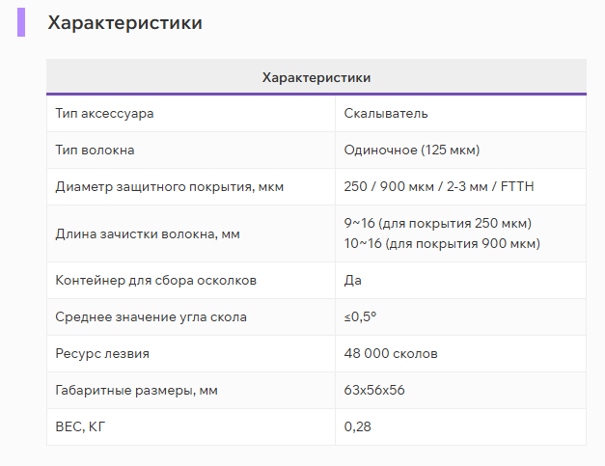 | 10612
 | NF  https://shop.nag.ru/catalog/02332.izmeritelnoe-oborudovanie/13747.kabelnye-testery/35311.nf-8108a | Кабельный тестер NF-8108A | 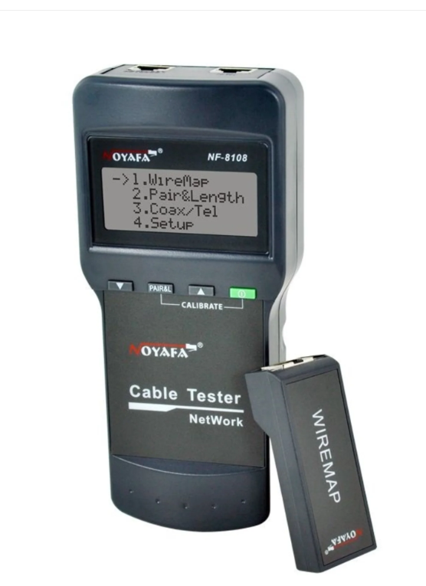 | Описание  Тестер Noyafa-8108A​ предназначен для диагностики витопарного кабеля различной конструкции (UTP, FTP, STP).  В отличии от других линейных тестеров данная модель снабжена ЖК-дисплеем, обладает улучшенными характеристиками, а также расширенным функционалом. Все это делает NF-8108A незаменимым помощником не только при работе с локальными сетями, но и при диагностике СКС.  Основные функции:  - проверка целостности кабеля;  - определение обрыва и расстояния до него;  - определение ошибок соединения жил кабеля;  - проверка полярности пар.  Тестер прост в использовании и состоит из передатчика и приемника, которые подключаются с двух сторон проверяемой линии. Передатчик (основной блок) снабжен ЖК-дисплеем, кнопками управления, а также двумя портам RJ-45. Первый порт (MAIN) является основным, второй порт (LOOPBACK) - ответным. Наличие двух портов на основном блоке прибора позволяют производить диагностику медных патчкордов без использования приемника.  Встроенный рефлектометр TDR (Time Domain Reflectometer) позволяет с высокой точностью определить расстояние до обрыва или замыкания. Максимальное определяемое расстояние для витопарного кабеля составляет 305 метров.  Устройство работает от четырех батареи 1,5В типа АА (в комплект поставки не входят). В целях энергосбережения устройство автоматически отключается через 30 минут в случае неиспользования.  Особенности:  - многофункциональный кабельный тестер с возможностью определения длины;  - удобный и понятный интерфейс;  - широкоформатный ЖК-дисплей для отображения настроек/результатов;  - функция энергосбережения. | 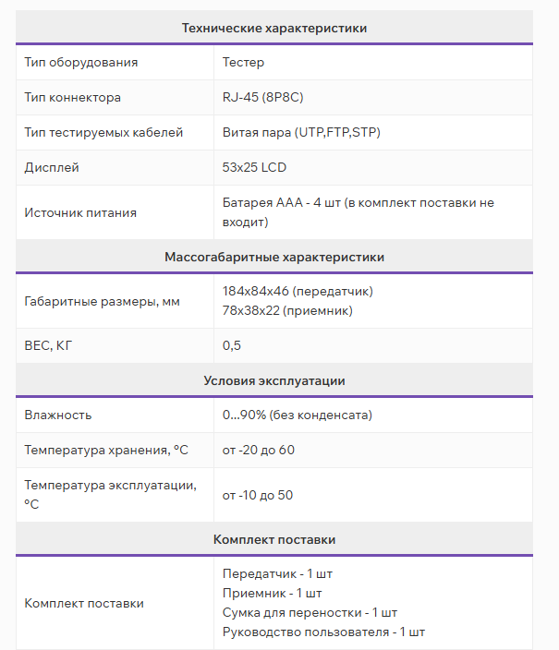 | 4965

Группы устройств | Фирма | Модель | Фото | Описание | Характеристики | Цена

Группы устройств | Фирма | Модель | Фото | Описание | Характеристики | Цена

Группы устройств | Фирма | Модель | Фото | Описание | Характеристики | Цена

Группы устройств | Фирма | Модель | Фото | Описание | Характеристики | Цена

Группы устройств | Фирма | Модель | Фото | Описание | Характеристики | Цена

Группы устройств | Фирма | Модель | Фото | Описание | Характеристики | Цена

Группы устройств | Фирма | Модель | Фото | Описание | Характеристики | Цена

Группы устройств | Фирма | Модель | Фото | Описание | Характеристики | Цена

